Дидактические игры – это игры обучающего характера, с помощью которых можно обогащать словарный запас детей.  Существует три вида дидактических игр:  Настольно-печатные игры  Настольно-печатные игры – интересное занятие для детей. Они разнообразны по видам: парные картинки, лото, домино.  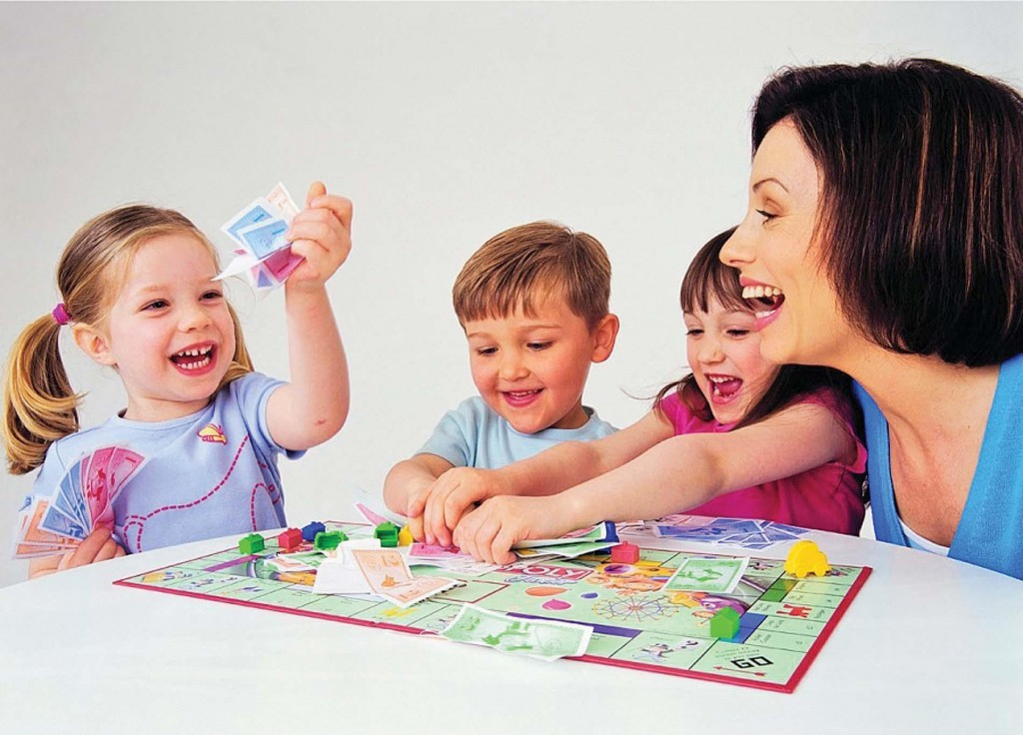  Игры с предметами  В играх с предметами используются игрушки и реальные предметы, Играя с ними, дети учатся сравнивать, устанавливать сходство и различие предметов. Ценность этих игр в том, что с их помощью дети знакомятся со свойствами предметов и их признаками: цветом, величиной, формой, качеством. В играх решают задачи на сравнение, классификацию, установления последовательности в решении задач.  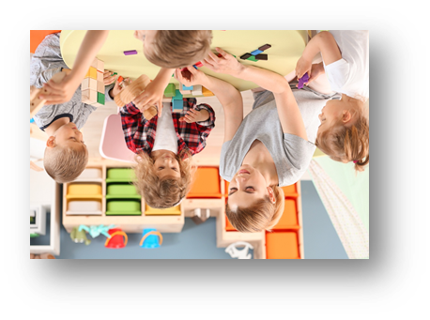 |  |  | Словесные игры  Словесные игры построены на словах и действиях играющих. В таких играх дети учатся, опираясь на имеющиеся представления о предметах, углублять знания о них. Так как в этих играх требуется использовать приобретенные ранее знания в новых связях, в новых обстоятельствах. Дети самостоятельно решают разнообразные мыслительные задачи; описывают предметы, выделяя характерные их признаки; отгадывают по описанию; находят признаки сходства и различия; группируют предметы по различным свойствам, признакам. Эти дидактические игры проводятся во всех возрастных группах, но особенно они важны в воспитании и обучении детей старшего дошкольного возраста, так как способствуют подготовке детей к школе. |  |  | 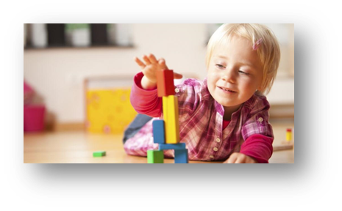  МАДОУ «ДЕТСКИЙ САД № 56 КОМБИНИРОВАННОГО ВИДА  Воспитатель:  Малофеева С.Д.  «Использование дидактических игр в жизни детей дома»
Игра - это искра, зажигающая огонек пытливости и любознательности.» Сухомлинский В. А  Дидактическая игра «Обобщение-исключение».  1). Поиск лишней картинки  2). Последовательность работы:  • «3 лишний» (с картинками);  • «4 лишний» (с картинками);  • «3 лишний» (на словесном материале);  • «4 лишний» (на словесном материале). Вопрос: «Почему лишняя?»  • «Как можно одним словом назвать оставшиеся предметы?»  Дидактическая игра «Что загадали».  Ход игры: Один из игроков мама или папа загадывает, например, животное. А ребенок при помощи наводящих вопросов пытается угадать, какое животное было загадано. Если ответ положительный, то можно продолжать спрашивать. Если ответ "Нет", ход переходит к следующему игроку.  -Это хищник?  - Да!  - Он из семейства кошачьих?  - Нет!  - У него серая шерсть?  - Да!  - Это волк!  - Точно! |  |  | Дидактическая игра дома.  Дидактическая игра «Что, где растет?»  Мама или папа называет разные растения и кустарники, а ребенок выбирает только те, что растут в данной местности. Если растут – ребенок хлопает в ладоши или прыгает на одном месте (движение можно выбрать любое), если нет – ребенок молчит.  Растения: вишня, яблоня, пальма, шиповник, смородина, абрикос, малина, апельсин, лимон, груша, ананас и т.д.  Дидактическая игра «Придумай сам».  Ход игры: Даны опорные слова: осень, листопад, снег, снежинки. Нужно составить предложение из 3, 4, 5 слов. Ребёнок, первым составивший предложение, получает фишку.  Дидактическая игра «Забавные картинки!»  Ход игры: Дети собирают картинки, которые приклеены на палочки из-под мороженного. Закрепить названия животных, части тела животного, а также закреплять прямой и обратный счёт. |  |  | Дидактическая игра «Собери фигуру».  Учить вести счет предметов, образующих какую-либо фигуру.  Ход игры: Мама или папа предлагает ребенку подвинуть к себе тарелочку с палочками и спрашивает: «Какого цвета палочки? По сколку палочек каждого цвета? Предлагает разложить палочки каждого цвета так, чтобы получились разные фигуры. После выполнения задания ребенок еще раз пересчитывают палочки. Выясняют, сколько палочек пошло на каждую фигуру. Родитель обращает внимание на то, что палочки расположены по-разному, но их поровну - по 4 «Как доказать, что палочек поровну? Ребенок раскладывают палочки рядами одну под другой.  Дидактическая игра «Считай правильно».  Ход игры: Игра выполнена из плотного материала белого цвета. На материал пришили пуговицы. Ребенку завязали глаза, и просят пальчиками посчитать количество пуговиц. Соотнесите количество пуговиц с нужной цифрой.

